 | BAN TỔ CHỨC GIẢI THƯỞNG  MÙA HÈ SÁNG TẠO VIẾT ỨNG DỤNG  PHẦN MỀM NGUỒN MỞ  LẦN THỨ NĂM – 2013.

TÀI LIỆU HƯỚNG DẪN SỬ DỤNG.

Mã ý tưởng: MHST13 – 13.
Tên dự án: MathFormulla – Phát triển web service nhập công thức toán giống Pastebin.com.

MHST12-02
Group Members | Phạm Chiến Thắng  Trần Trung Hiếu
Mentor | Nguyễn Hồng Quân
Co-mentor | Nguyễn Vũ Hưng

- Hướng dẫn cài đặt.

- Truy cập Pastebyme.com:
Trên trình duyệt, truy cập tới địa chỉ: http://localhost:[port] /pastebyme.com/
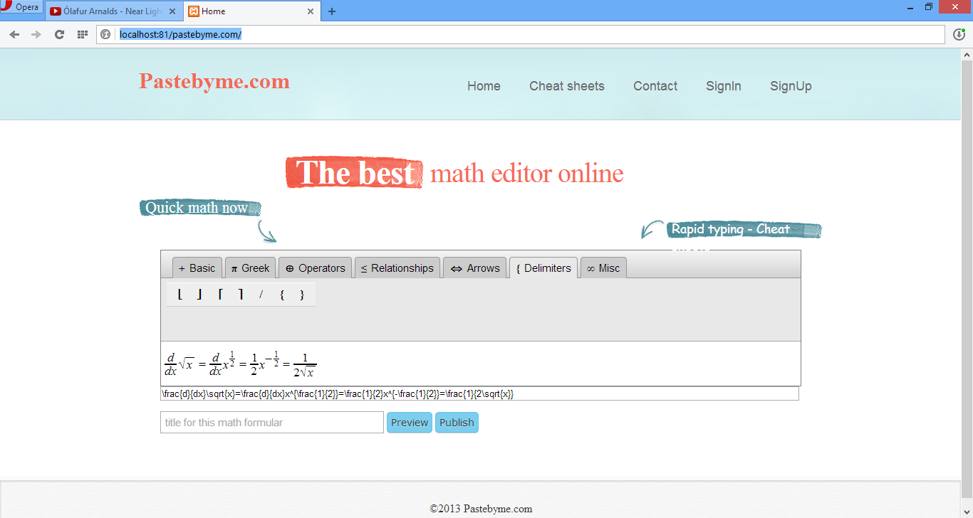

- Tham khảo các tutorial video tại địa chỉ: http://localhost:[port] /pastebyme.com/cheat-sheets
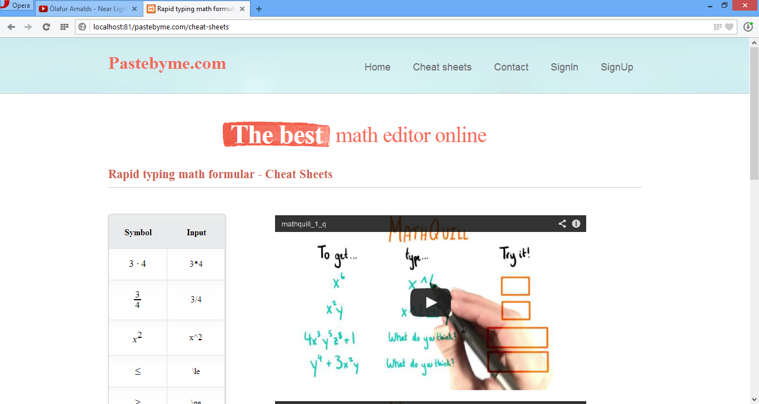

- Liên hệ với đội ngũ developers:
